**Мероприятия по БДД МБОУ СОШ №149 за сентябрь – декабрь 2021 г.**

**Сентябрь**

1. Проведение лекций по пропаганде БДД на уроках ОБЖ(5-11 класс),

«Окружающий мир»(1-4 класс)

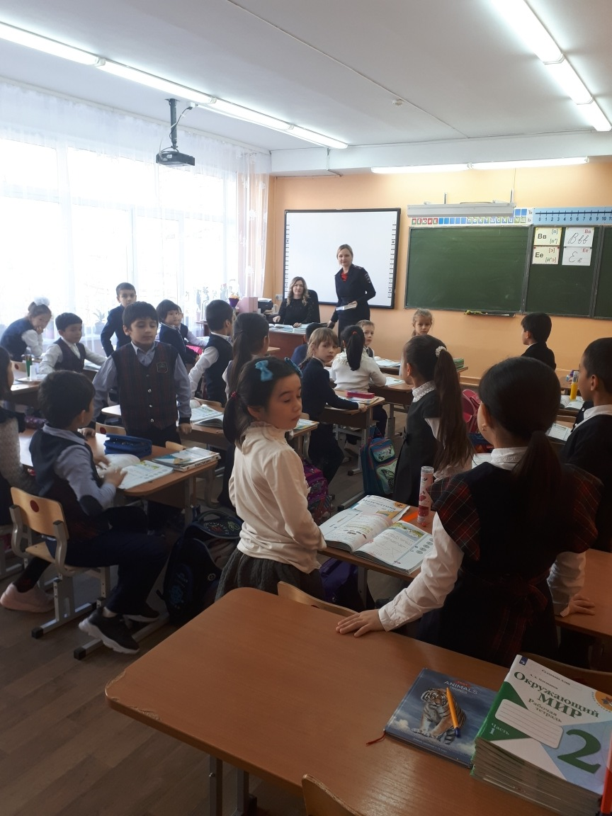

**Ноябрь**

1. Проведение беседы Инспектором по пропаганде БДД на школьных и классных родительских собраниях

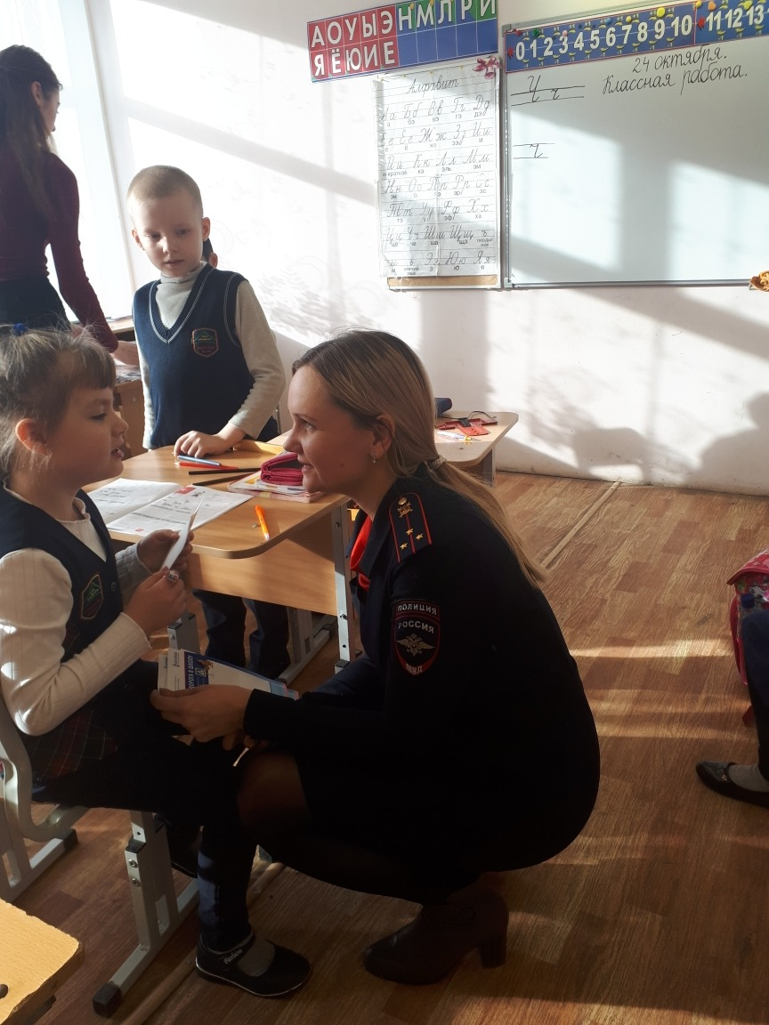

**Декабрь**

1. Занятие по безопасности дорожного движения на школьном перекрестке

